Laboratorio 5 de Comunicaciones 1

Integrantes: Armando Longart 10-10844

Yurjelis Briceño 11-11371

**Parte 3.1 (uniforme del seno)**

a)

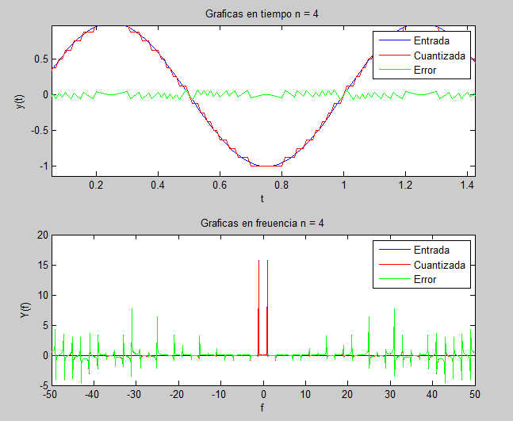

Figura 1

Para un n=4 se puede observar en la figura 1que el error obtenido en la señal es muy pequeño debido al número de bits de la codificación. Por otra parte en la simulación se puede ver que la señal cuantizada presenta un comportamiento de Sampling & Hold (S&H) de orden 0.

b)

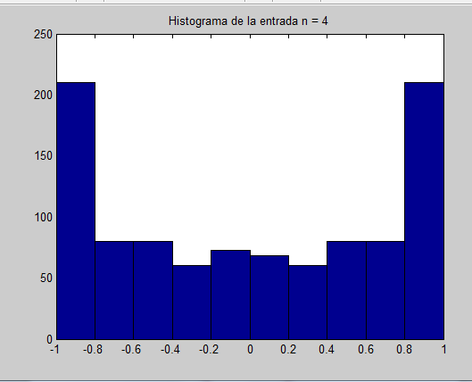

Figura 2

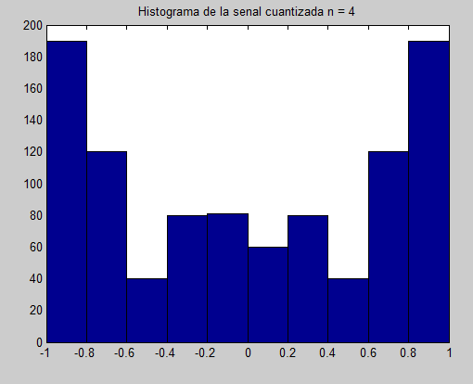

Figura 3

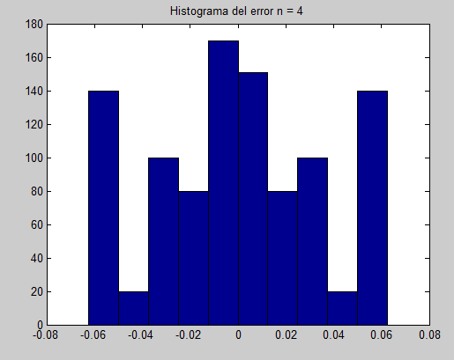

Figura 4

Al analizar las siguientes figuras (2 y 3) se concluye que los histogramas muestran que en los extremos se encuentra la mayor cantidad de información. Sin embargo para la figura 4 el error está concentrado en el cero del histograma.

c)

Valor Teórico con n=4 es igual a 384

Valor practico



Aquí se puede corroborar el funcionamiento óptico de la codificación realizada en las simulaciones de matlab debido que los valores obtenidos son muy próximos

d)

Para n=3

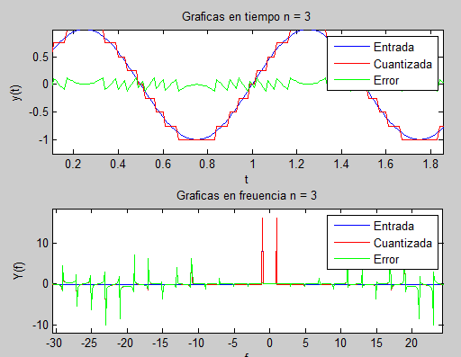

Figura 5

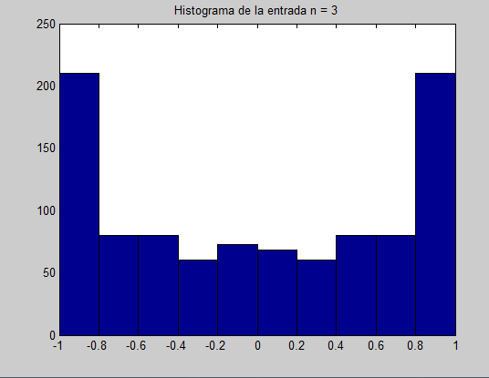

Figura 6

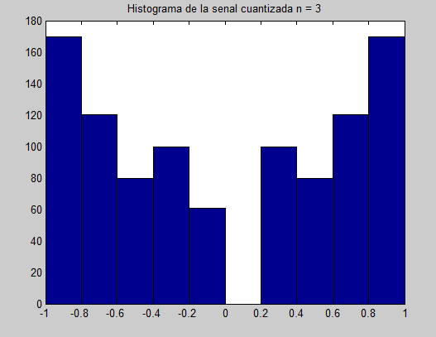

Figura 7

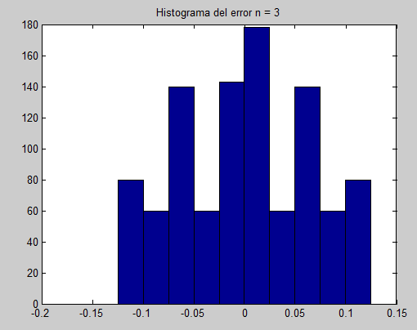

Figura 8

Valor teórico con n=3 es 110.89

Valor practico



Para n=2

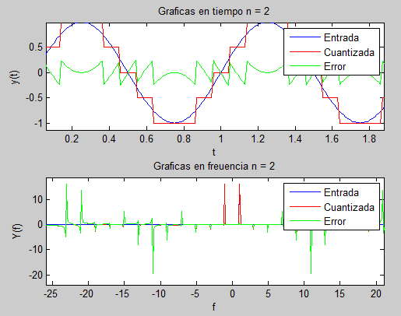

Figura 9

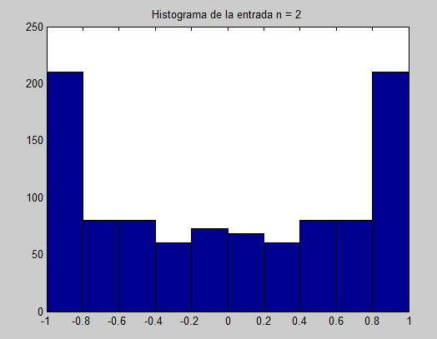

Figura 10

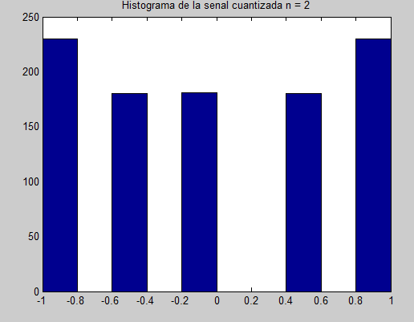

Figura 11

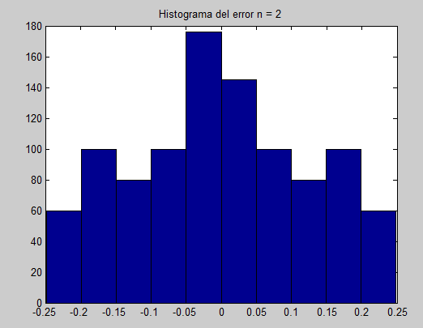

Figura 12

Valor practico de n=2



Y el valor teórico con n=2 es 31.4557

Se puede decir que si se cuantifica la señal con menos bits habrá mayor error de cuantificación ya que S&H tiene mayor tiempo de retención, esto influye que la relación señal a ruido disminuye. También se puede decir que los valores de las señales de relación señal a ruido son similares a los obtenidos teóricamente.

**Parte 3.2 (Uniforme)**

b)

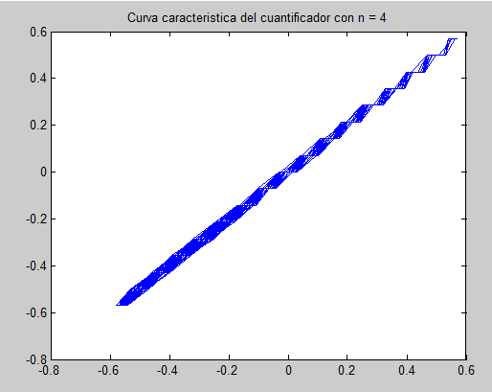

Figura 13

c)

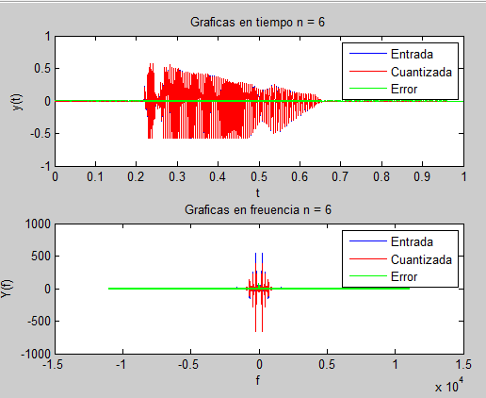

Figura 14

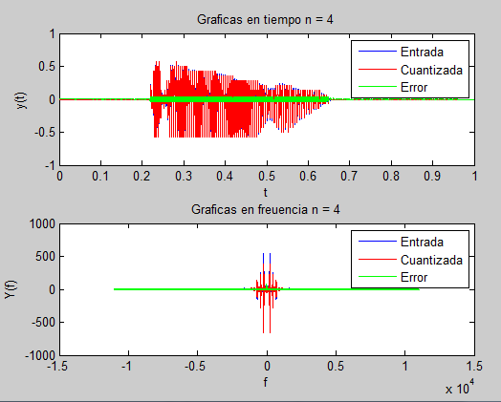

Figura 15

d)

Al simular cada uno de los bloques y escuchar la nota de voz, se puede concluir que para n=6 es el que se obtuvo mejor sonido al cuantificar la señal, ya que para n=4 presenta mayor ruido de cuantificación, es decir que la voz resultante suena robotizada.

e)

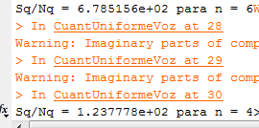

Se puede observar que el valor obtenido para n=6 es mayor a n=4

f)

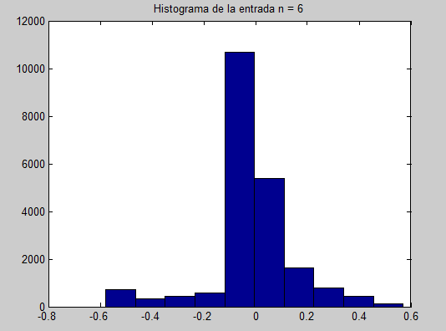

Figura 16

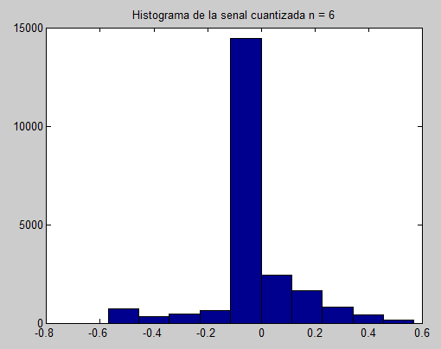

Figura 17

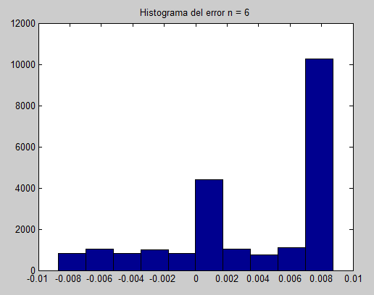

Figura 18

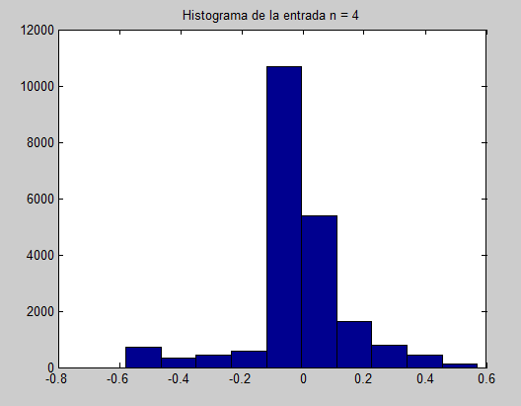

Figura 19

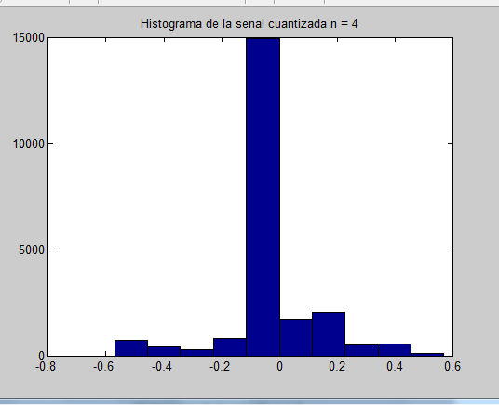

Figura 20

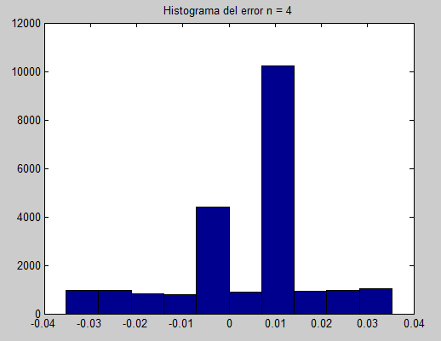

Figura 21

**Parte 3.3 (No uniforme)**

b)

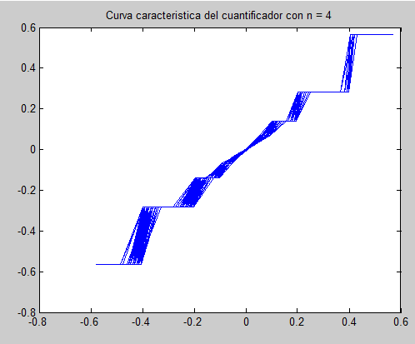

Figura 22

c)

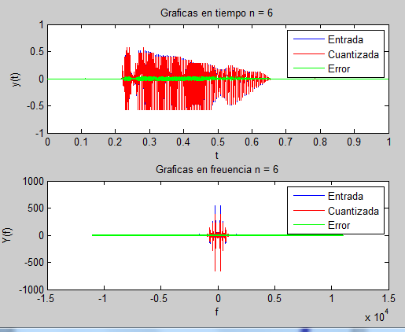

Figura 23

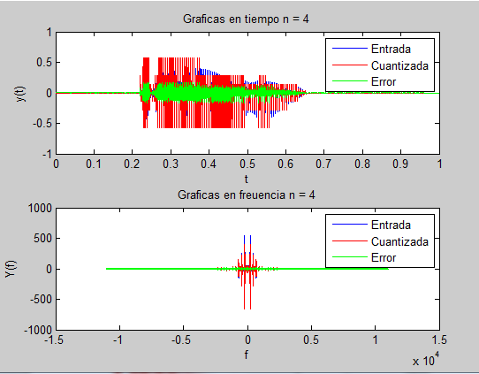

Figura 24

d) para n=6 es mas audible que para n=4, aquí se puede decir que la voz se escucho mejor que la voz obtenida en el inicio 3.2 (Uniforme).

e)

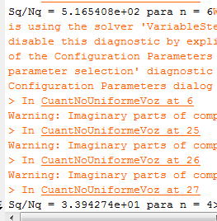

Aquí resulta que para n=6 la relación señal a ruido es mayor que la obtenida en n=4

f)

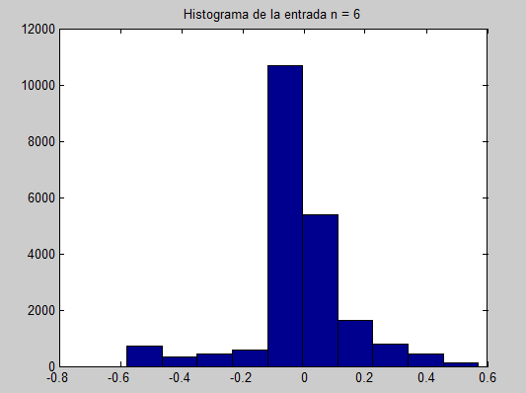

Figura 25

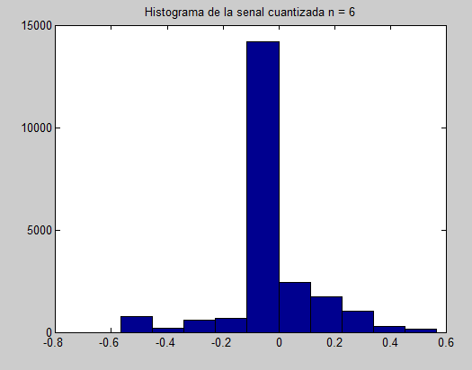

Figura 26

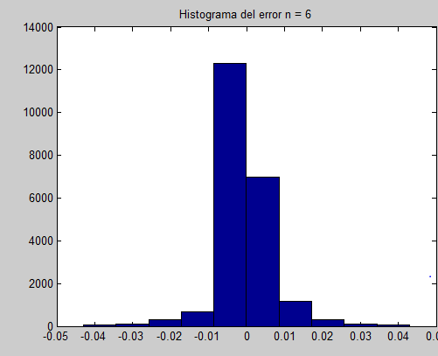

Figura 27

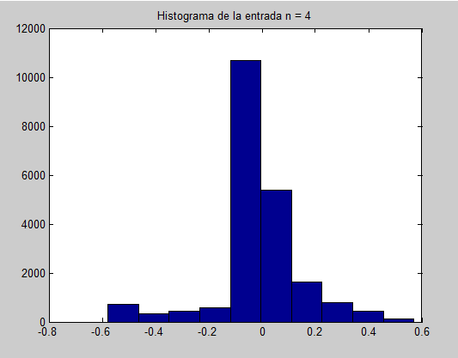

Figura 28

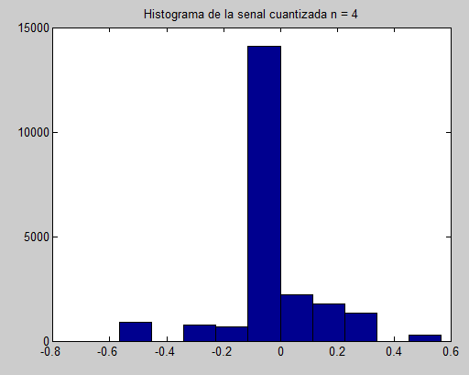

Figura 29

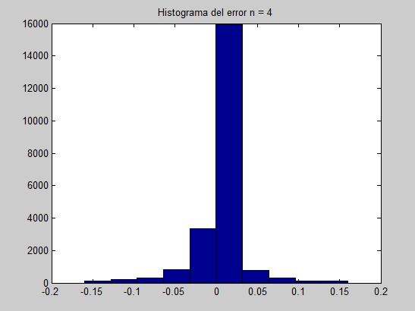

Figura 30